Table of contents

1. Table of contents
1. Table of contents 1
2. Гневнов Артем Евгенеьвич,Whiteboard 1
2.1. Model graphic: 1
2.2. Objects 1
2.2.1. Анализ 1
2.2.2. Анализ "как должно быть" 1
2.2.3. Внедрение 1
2.2.4. Встреча с руководителем и утверждение менеджера проекта 1
2.2.5. Выбор поставщика 1
2.2.6. Готовая разработка 1
2.2.7. Корреляция мероприятия 1
2.2.8. Определение слабых мест в существующей системе 1
2.2.9. Отлаженная эксплуатация 1
2.2.10. Подготовка вариантов решения проблемы 1
2.2.11. Пригласить поставщика 1
2.2.12. Приглашение 5 участников тендера 1
2.2.13. Прием системы 1
2.2.14. Проведение тендера и встреча с поставщиком 1
2.2.15. Разработка документации 1
2.2.16. Разработка и доработка системы 1
2.2.17. Реализиция 1
2.2.18. Решение 1
2.2.19. Согласование с бюджетом 1
2.2.20. Тестирвоание 1

2. Гневнов Артем Евгенеьвич,Whiteboard

Model graphic:

2.1. Model graphic:
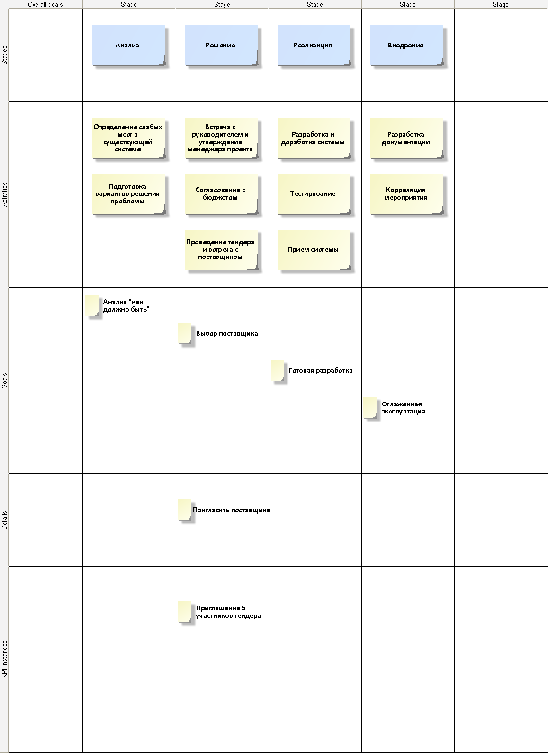

2.2. Objects

Objects

2.2.1. Анализ
 | Анализ

2.2.2. Анализ "как должно быть"
 | Анализ "как должно быть"

2.2.3. Внедрение
Внедрение

2.2.4. Встреча с руководителем и утверждение менеджера проекта
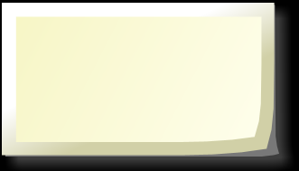 | Встреча с руководителем и утверждение менеджера проекта

2.2.5. Выбор поставщика
Выбор поставщика

2.2.6. Готовая разработка
Готовая разработка

2.2.7. Корреляция мероприятия
Корреляция мероприятия

2.2.8. Определение слабых мест в существующей системе
Определение слабых мест в существующей системе

2.2.9. Отлаженная эксплуатация
Отлаженная эксплуатация

2.2.10. Подготовка вариантов решения проблемы
Подготовка вариантов решения проблемы

2.2.11. Пригласить поставщика
Пригласить поставщика

2.2.12. Приглашение 5 участников тендера
Приглашение 5 участников тендера

2.2.13. Прием системы
Прием системы

2.2.14. Проведение тендера и встреча с поставщиком
Проведение тендера и встреча с поставщиком

2.2.15. Разработка документации
Разработка документации

2.2.16. Разработка и доработка системы
Разработка и доработка системы

2.2.17. Реализиция
Реализиция

2.2.18. Решение
Решение

2.2.19. Согласование с бюджетом
Согласование с бюджетом

2.2.20. Тестирвоание
Тестирвоание

